**«Магия звучащего слова»**

В середине апреля ребята нашей школы принимали участие в муниципальном конкурсе чтецов на иностранном языке «Магия звучащего слова».

Цель его – повышение мотивации обучающихся в изучении немецкого и английского языков. Было представлено 35 работ. Надо заметить, наши ребята достойно выступили. Уверенно, четко, выразительно.

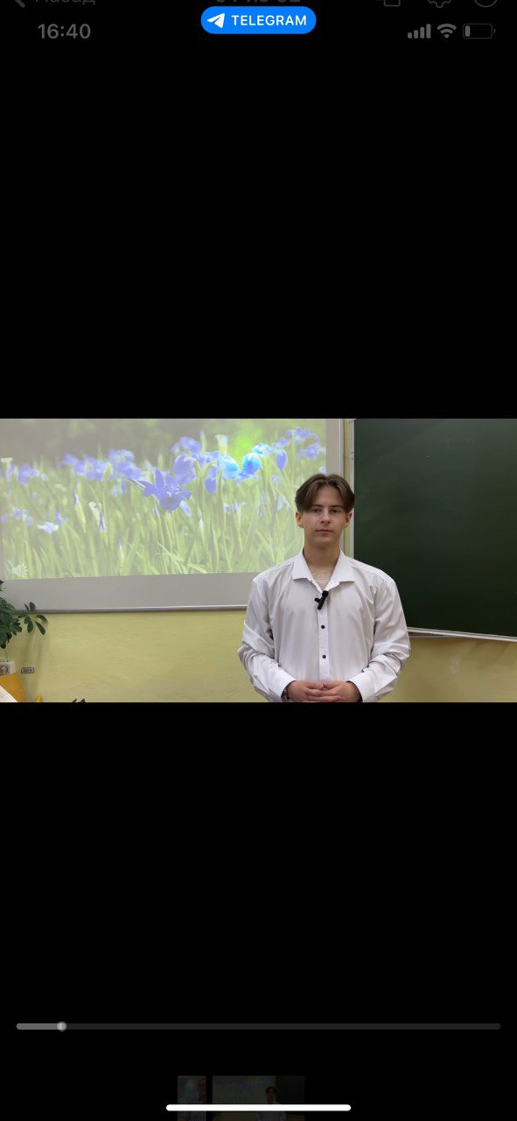 Среди участников 9-11 классов

**1 место** с максимальным количеством баллов было присуждено Демину Ярославу за стихотворение И.В Гете.

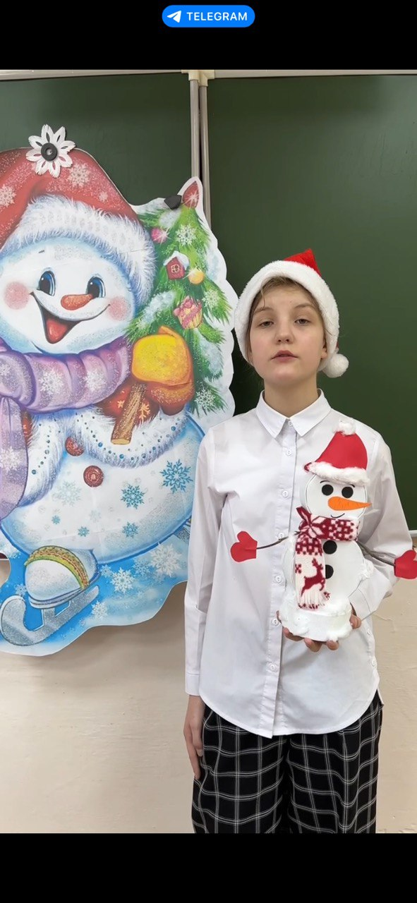

Среди 5-8 классов **2 место** заняла Ставенчук Варвара за стихотворение про снеговика, которого сделала своими руками.

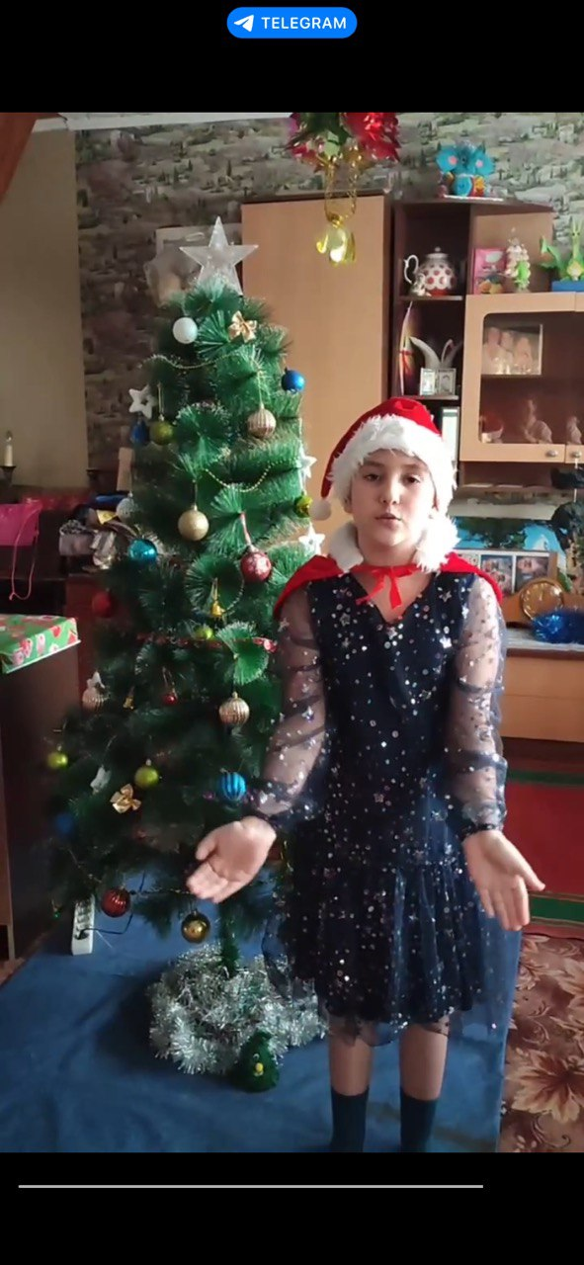

**2 место** среди 2-4 классов у Аникиной Миланы.

Вот они! Наши победители и призеры.

Молодцы!

А вот наши номинанты! За артистизм, творческий подход к конкурсу, искренность, знание текста грамоты получили

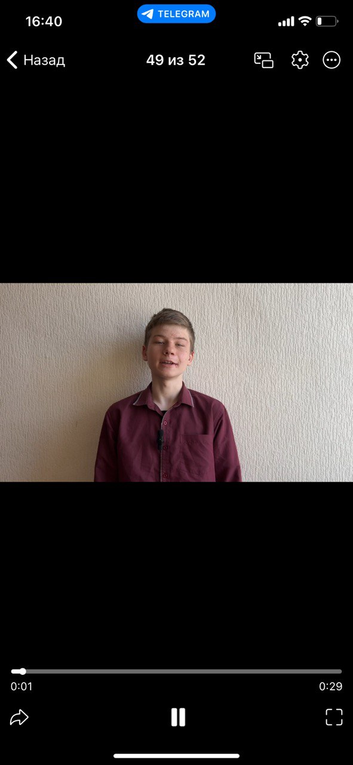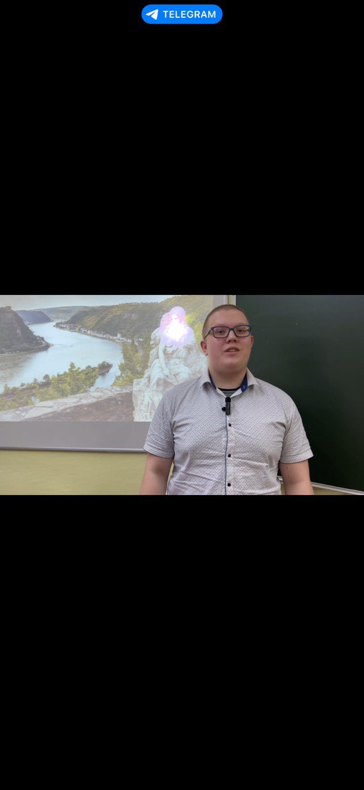

**Епанчинцев Никита, 9 кл.** **Лапин Ярослав,8 кл.**

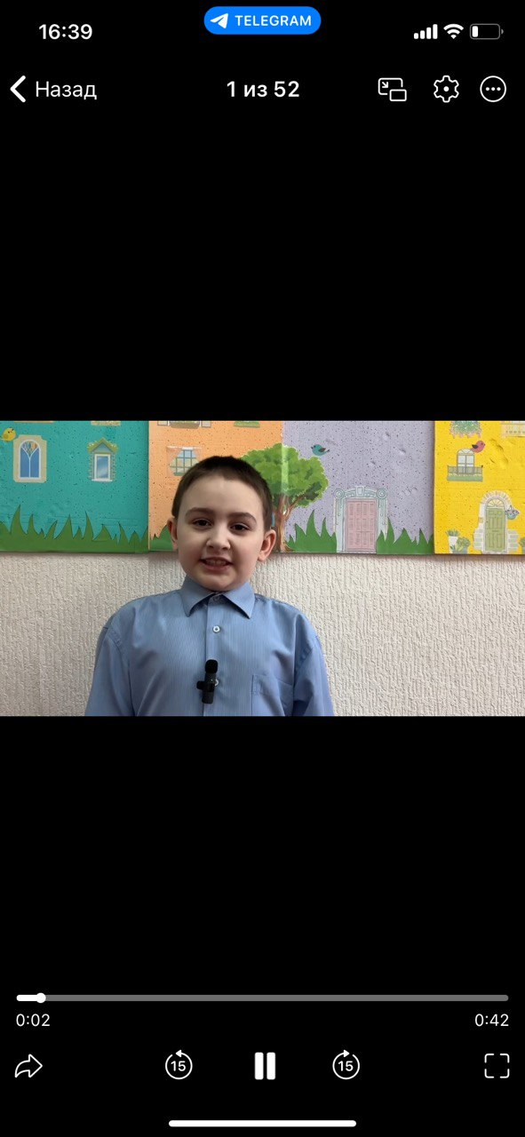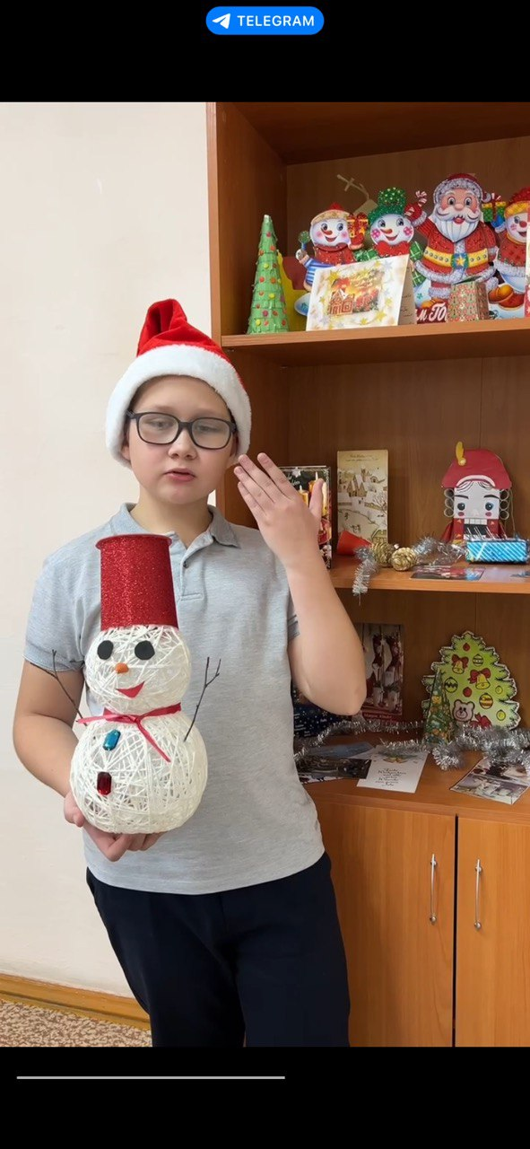

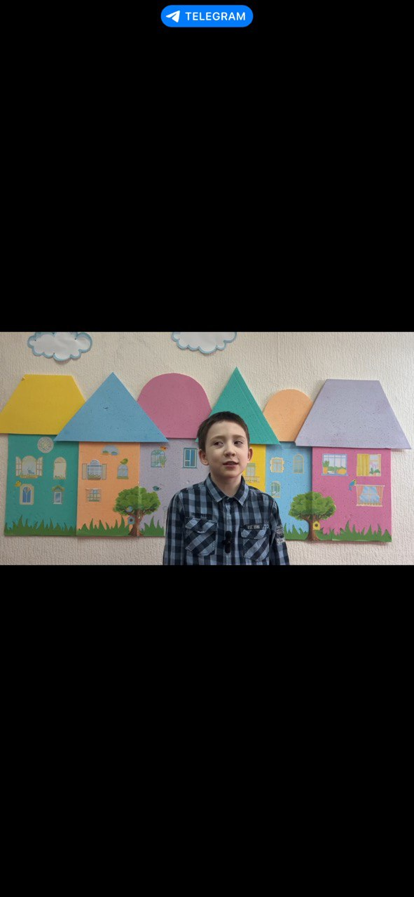**Шульга Руслан, 3 кл**

**Никитин Артем, 6 кл.**

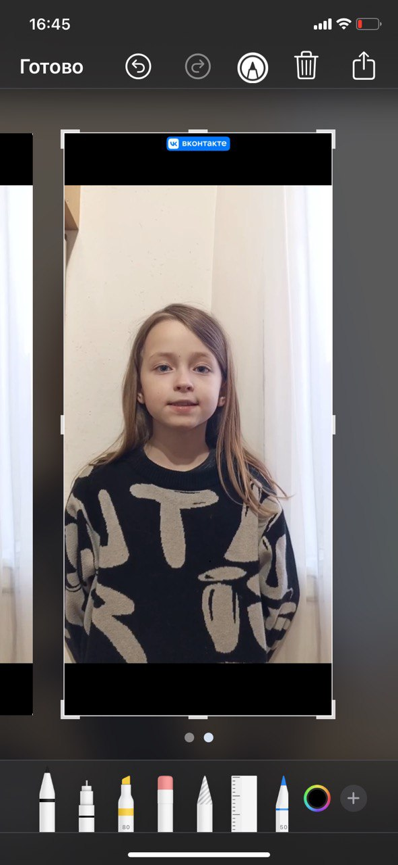 **Шульга Гриша,2 кл.**

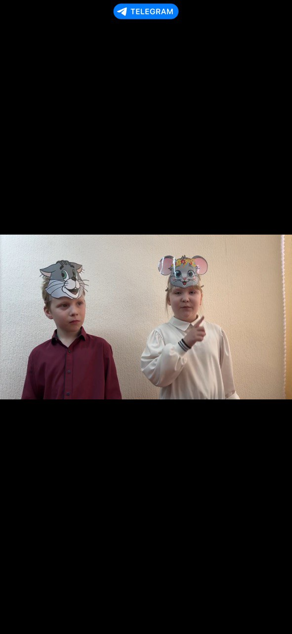

.

**Гордеева Кира, 2 кл. Захарова Мария, Епонечников Артем.**

**Так держать!**